Міністерство Освіти України

Державний університет Телекомунікацій

**Лабораторна робота 4**

**Встановлення вимог до функціональності програмного забезпечення**

Підготував: студент групи ПД-21

Гапей Максим Юрійович

Перевірила: викладач

Поперешняк С.В.

Київ 2020

**Мета** – набути навичок у встановлені вимог до функціональності програмного забезпечення.

**Завдання 1.**

2D Evolution Simulator.

**Завдання 2.**

2D Evolution Simulator – 2D гра-симулятор, в більшості як полігон експериментів. Суть полягає у створенні наближених до життя умов і тестуванні гнучкості штучного інтелекту до його пристосування в цих умовах. Еволюція буде полягати в саморозвитку штучного інтелекту на основі ML (Machine Learning) та NN (Neural Network) в продовж усього експерименту.

Функції ПЗ:

1. Налаштування параметрів перед початком експерименту.

2. Тестування штучного інтелекту.

3. Переглядання змін у еволюційній статистиці.

4. Корегування деяких параметрів під час процесу тестування відповідно до потреб експериментатора.

**Завдання 3.**

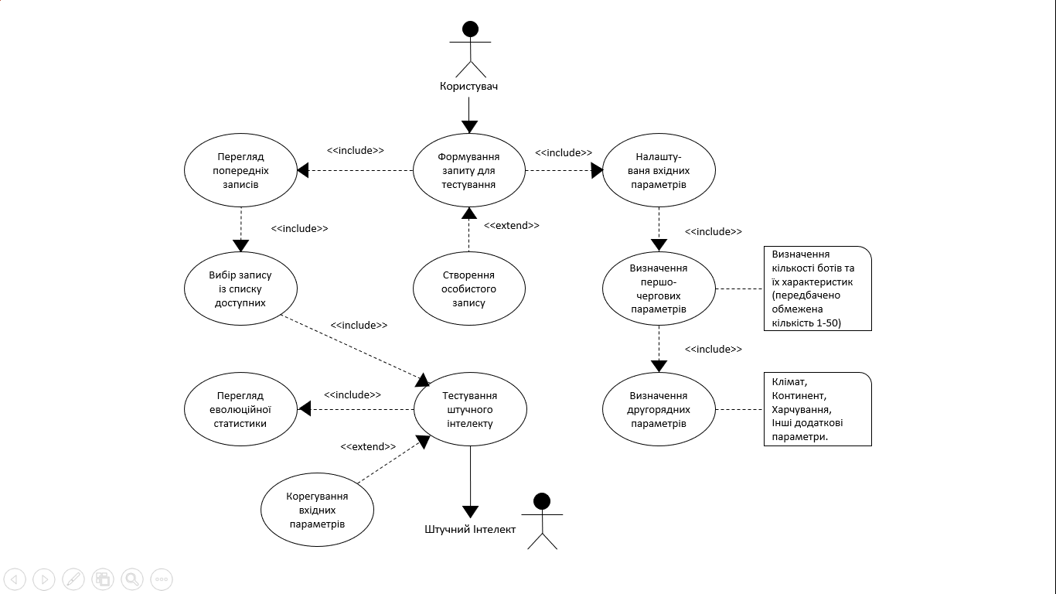

**Завдання 4.**

Специфікація прециденту **"Формування запиту для тестування"**

**1. Короткий опис:** Користувач має можливість створити або вибрати існуючий запис перед початком тестування

**2. Суб’єкт –** користувач

**3. Передумова:** Якщо користувач не створював запису раніше

**4. Основний потік:**

**4.1** Виведення повідомлення для створення особистого запису

**4.1.1** Користувач вводить назву запису

**4.1.2** Користувач вводить особистий пароль

**4.2** Перевірка та занесення даних у БД

**4.2.1** Повідомлення про успішне створення особистого запису

**4.2.2** Якщо внесені некоректні дані, то виконати А1

**5. Альтернативні потоки**

**А1.** Зробити повторне повідомлення про запит на створення запису

**6. Пост-умови**

**6.1** При помилці створення запису надеється повторна спроба

Специфікація прециденту **"Налаштування вхідних параметрів"**

**1. Короткий опис:** Користувач має можливість самостійно налаштувати параметри або скористатися стандартними

**2. Суб’єкт –** користувач

**3. Передумова:** Якщо користувач обрав відповідний запис

**4. Основний потік:**

**4.0.** Користувач має змогу обрати ручну настройку, якщо ні, то виконати А2

**4.1** Виведення повідомлення для обрання клімату

**4.1.1** Користувач обирає клімат відповідно із списку йому доступних

**4.2** Виведення повідомлення для обрання континенту

**4.2.1** Користувач обирає континент відповідно до обраного клімату

**4.3** Виведення повідомлення для обрання стартового сезону року

**4.3.1** Користувач обирає сезон року незалежно від клімату (в місяцях)

**4.4** Виведення повідомлення для обрання харчової достатності

**4.4.1** Користувач обирає харчовий коефіцієн відповідно обраному континенту з врахування пори року

**4.6** Виведення повідомлення для визначення кількості ботів та їх характеристик

**4.6.1** Користувач вводить кількість ботів (обмежена кількість 1-50)

**4.6.2** Користувач визначає тип ботів відповідно доступним категоріям

**4.6.3** Користувач обирає середню тривалість життя, а також цикл еволюції

**5. Альтернативні потоки**

**А2** Встановлення поточних (стандартних) параметрів

**6. Пост-умови**

Генерація умов відповідно до заданих параметрів (початок експериментування)

Специфікація прециденту **"Перегдял попередніх записів"**

**1. Короткий опис:** Користувач має можливість вибрати існуючий запис щоб продовжити тестування

**2. Суб’єкт –** користувач

**3. Передумова:** Якщо користувач створював запис раніше

**4. Основний потік:**

**4.1** Виведення списоку із доступних записів

**4.1.1** Користувач обирає відповідний запис

**4.1.2** Користувач вводить особистий пароль

**4.2** Перевірка та занесення даних у БД

**4.2.1** Повідомлення про успішне завантаження запису

**4.2.2** Якщо внесені некоректні дані, то виконати А3

**5. Альтернативні потоки**

**А3.** Зробити повторне повідомлення про запит на обрання записів із списку

**6. Пост-умови**

**6.1** Продовження тестування

Специфікація прециденту **"Тестування штучного інтелекту"**

**1. Короткий опис:** Діючими особами є боти наділені штучним інтелектом. Коефіцієнт еволюції – це кількість ігрових днів, необхідних для одної прогонки. Наприклад, якщо взяти за коефіцієнт 7, то після першої прогонки буде відразу 7-й день, а після другої 14-й і т.д. Цей параметр можна буде корегувати в процесі тестування

**2. Суб’єкт –** боти (на основі ML та NN)

**3. Передумова:** Якщо користувач образ запис та розпочав тестування

**4. Основний потік:**

**4.1** Штучний інтелект пристосовується до створених користувачем умлов (зі збільшенням коефіцієнту еволюції буде збільшуватися швидкість розвитку)

**4.2** Ціль кожного бота – це пошук їжі та розмноження

**4.2.1** Користувач може сам обрати коефіцієнт популяції

**4.3** Один ігровий день це час в проміжках від 10-60 секунд, тому пошук їжі

**4.3.1** Якщо бот не встигає повернутися в продовж цього часу, він може загинути (ймовірність цього процесу задає користувач)

**4.4.** Якщо необхідно переглянути статистику еволюції, то виконати А4

**5. Альтернативні потоки**

**А3.** Надання повної інформації кожного бота, його стан здоров'я, коефіцієнт ситості, ймовірність розмноження і так далі. Надання інформації про континент, клімат та пори року (календар). Перегляд діаграм відповідно до приросту або вимирання населення, мутацію, переваги в силі, швидкості, інтелекті.

**6. Пост-умови**

**6.1** Збереження запису та завершення сеансу

**Завдання 5.**

**Ресурсні ризики:** можуть виникнути у зв’язку з браком досвіду у розробників та нестачі програмних засобів

**Бюджетні ризики:** немає

**Ризики щодо тривалості проекту:** можуть виникнути через складності у створенні

**Завдання 6.**

**Опис ризиків:**

|  |  |  |  |
| --- | --- | --- | --- |
| **Назва ресурсу** | **Опис ризику проекту** | **Ймовірність** | **План реагування на ризики** |
| Менеджер | зрив виконання через недоступність ресурсу | Невисока | Залучення додаткових ресурсів |
| Програміст | Надмірне навантаження | Висока | Зміщення дедлайну |
| Художник | Проблеми зі створенням графіки | Невисока |  |
| Дизайнер архітектури | Проблеми з проектуванням | Невисока |  |
| Тестувальник | Наявність великої кількості помилок | Висока | Способ мозкового штурму |

**Завдання 7.**

1. Загальний звіт:

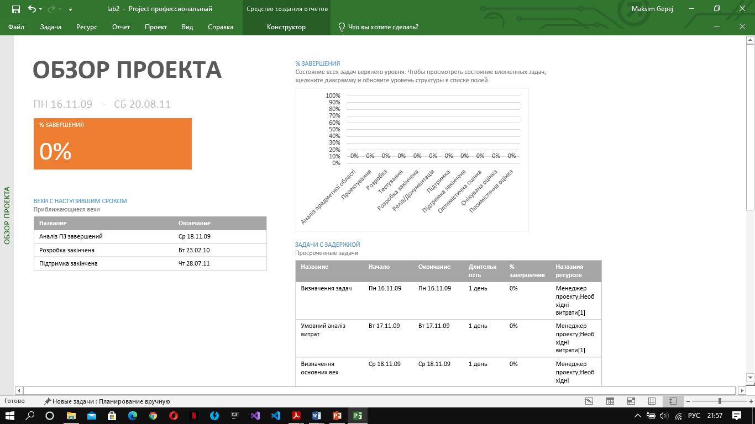

2. Календар проекту

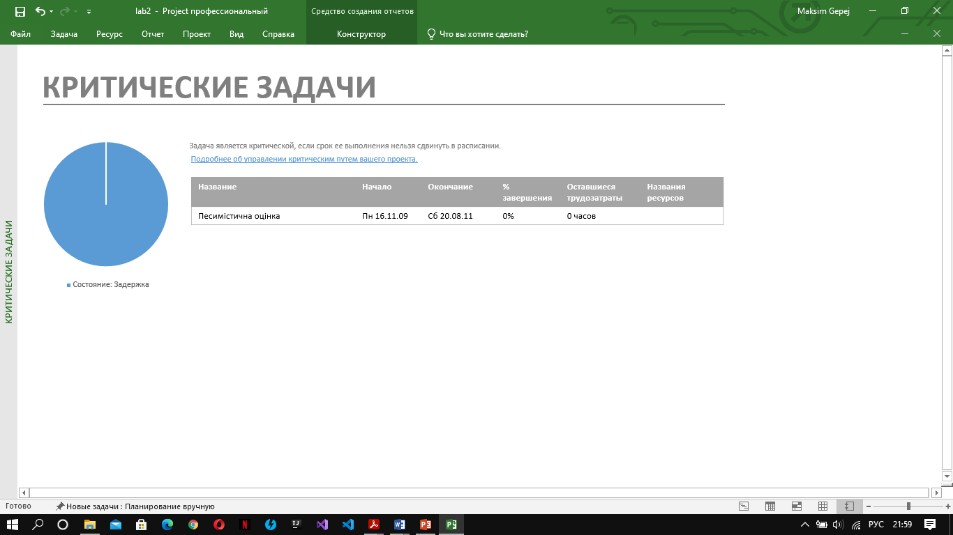

3. Контродьні точки проекту

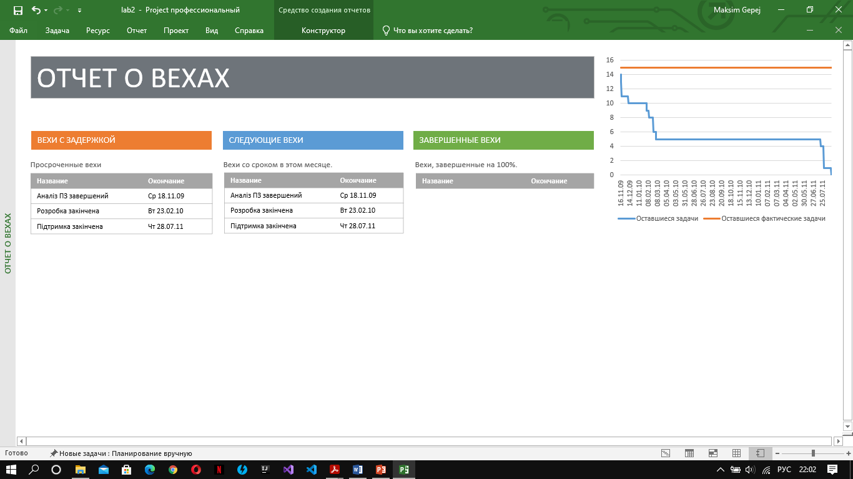

4. Лист ресурсів та їх завантаження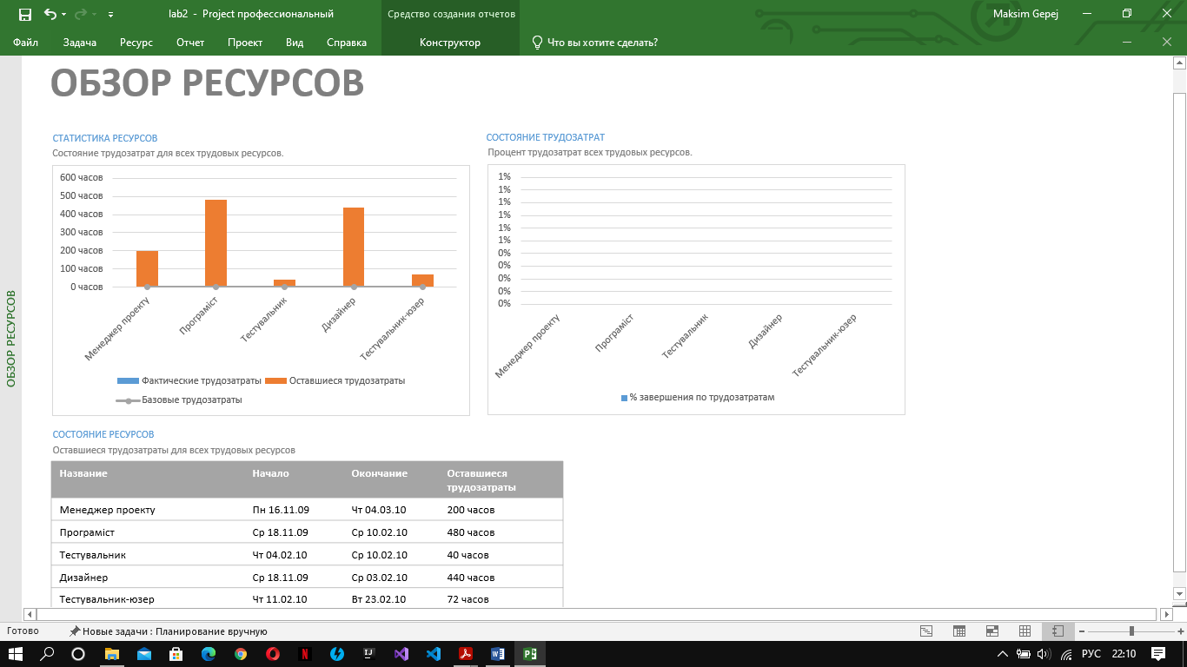

5. Звіт про бюджет проекту

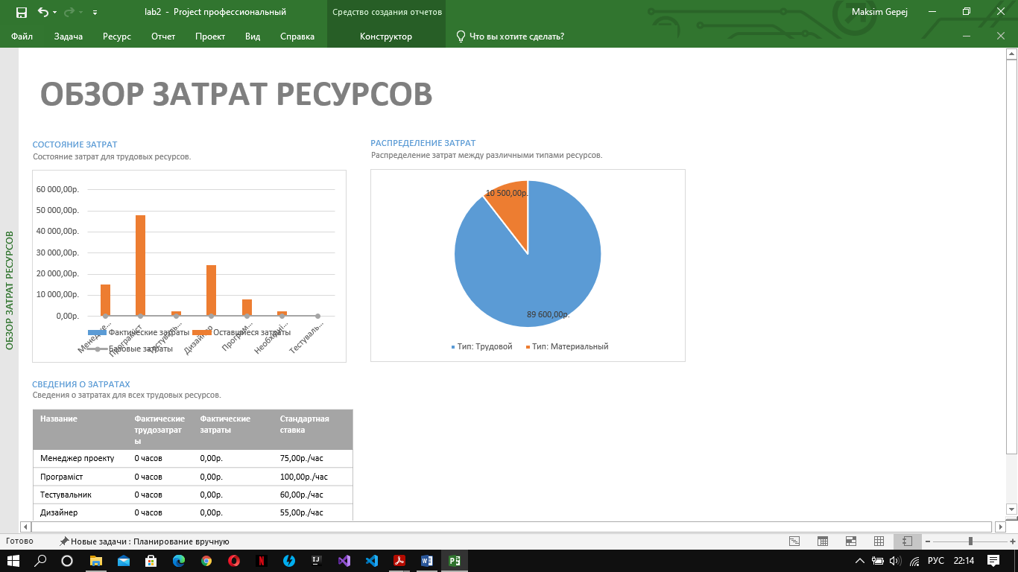

**Завдання 8.** Файл був збережений у форматах: .html, Microsoft Access, Microsoft Excel, txt, .xml.

**Завдання 9.** Створено веб-сторінку за допомогою засобів MS Project.

**Висновок:** набули навичок у встановлені вимог до функціональності програмного забезпечення.